OR-III.271.2.1.2023 Gorlice, 03.02.2023 r.

do wszystkich Wykonawców

dotyczy: Wyjaśnienia treści Specyfikacji Warunków Zamówienia (SWZ) oraz zmiana treści SWZ w postępowaniu o zamówienie publiczne prowadzonym w trybie podstawowym na modernizację bazy sportowo – rekreacyjnej Miasta Gorlice w celu poprawy jakości życia mieszkańców i zrównoważonego rozwoju miasta w trybie zaprojektuj i wybuduj.

- Zapytania Wykonawców i wyjaśnienia Zamawiającego

Pytanie :
Proszę o informację, czy w zakolach pomiędzy bieżnią a boiskiem, w obszarze poza skoczniami oraz rzutniami należy przewidzieć wykonanie nawierzchni poliuretanowej, czy np. z trawy naturalnej?
Jeśli nawierzchnia poliuretanowa, to czy w tym samym systemie co na bieżni, czy w bardziej ekonomicznym wariancie np. typu 2S?
Odpowiedź :

W miejscu zakola oznaczonego nr 1 na załączonym rysunku, gdzie obecnie jest nawierzchnia żużlowa (gdzie przewidziana jest wykonanie rzutni do pchnięcia kulą, zeskoku wzwyż i rzutni do rzutu młotem/dyskiem), należy przewidzieć wykonanie nawierzchni poliuretanowej. Nie jest konieczne wykonanie jej w tym samym systemie co projektowana bieżnia. Zaleca się wykonanie w wariancie ekonomicznym w kolorze niebieskim jak bieżnia projektowana.

W miejscu zakola oznaczonym nr 2 na załączonym rysunku, gdzie obecnie jest trawa naturalna (gdzie przewidziana jest bieżnia do skoku w dal) pozostawić trawę naturalną.

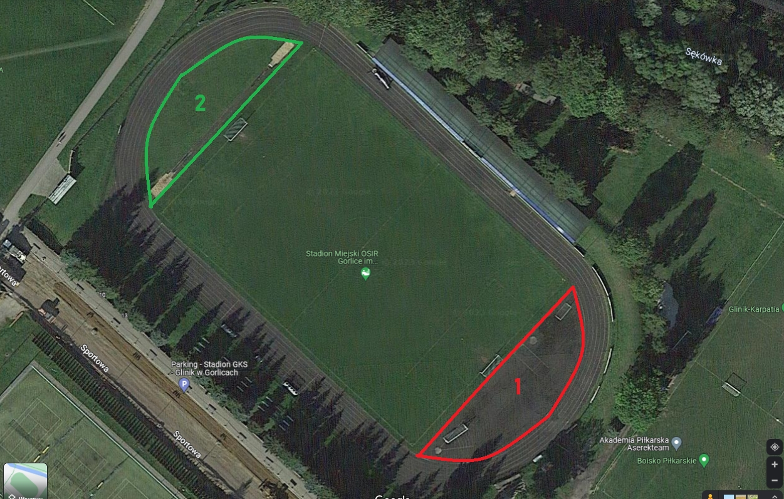

- Przedłużenie terminu składania ofert
Zamawiający przedłuża termin składania ofert.

Nowe, obowiązujące terminy:

Termin składania ofert upływa dnia: 08.02.2023 r. godz. 13:00
Otwarcie ofert nastąpi dnia: 08.02.2023 r. godz. 13:30
- Dokonuje się odpowiednio zmiany terminu związania ofertą, w związku z czym postanowienie ust. 5 pkt 1) SWZ otrzymuje nową treść:
„5. TERMIN ZWIĄZANIA OFERTĄ
- Termin związania ofertą wynosi 30 dni od dnia upływu terminu składania ofert, przy czym pierwszym dniem terminu związania ofertą jest dzień, w którym upływa termin składania ofert. Wykonawca jest związany ofertą do upływu terminu 09.03.2023 r.”

- Zamawiający informuje jednocześnie o odpowiedniej zmianie ogłoszenia o zamówieniu nr 2023/BZP 00028186/01 z dnia 2023-01-12

Ko:
- Strona internetowa prowadzonego postępowania
- a/a

………………………………………………………………….
(podpis kierownika Zamawiającego)

Sporządził: Mirosław Łopata - inspektor, Wydział Organizacyjny, Dział Zamówień Publicznych, tel. 18355125

